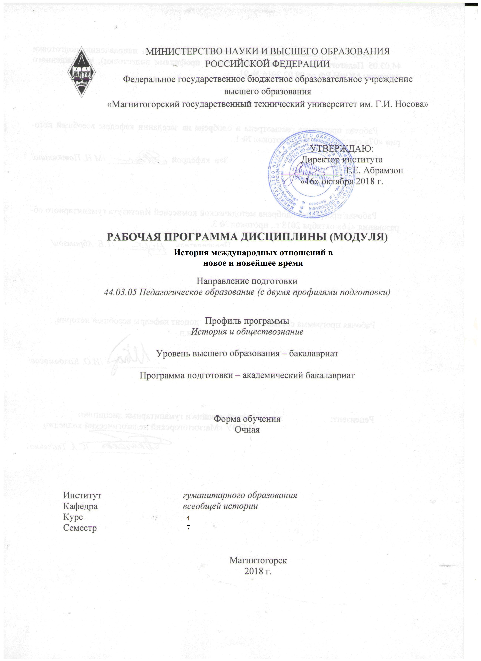

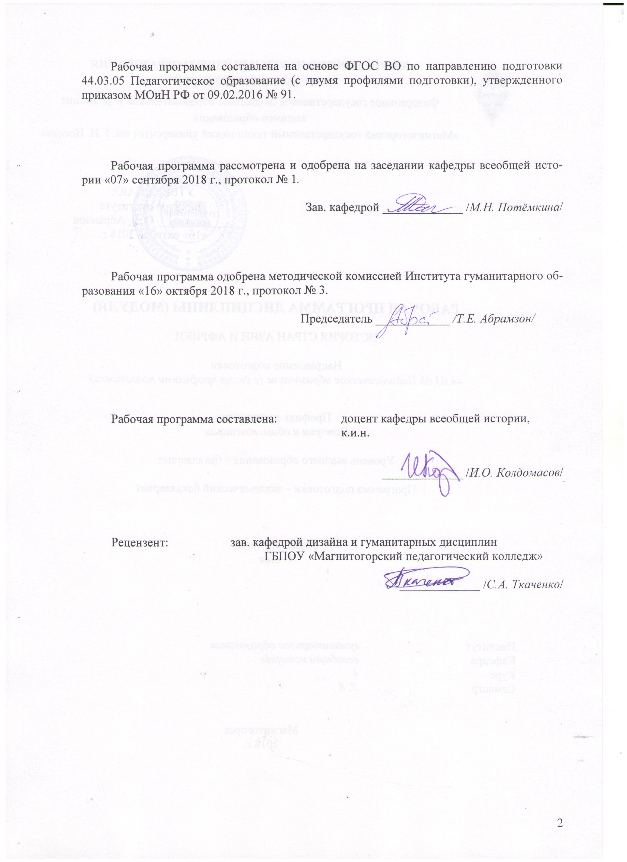

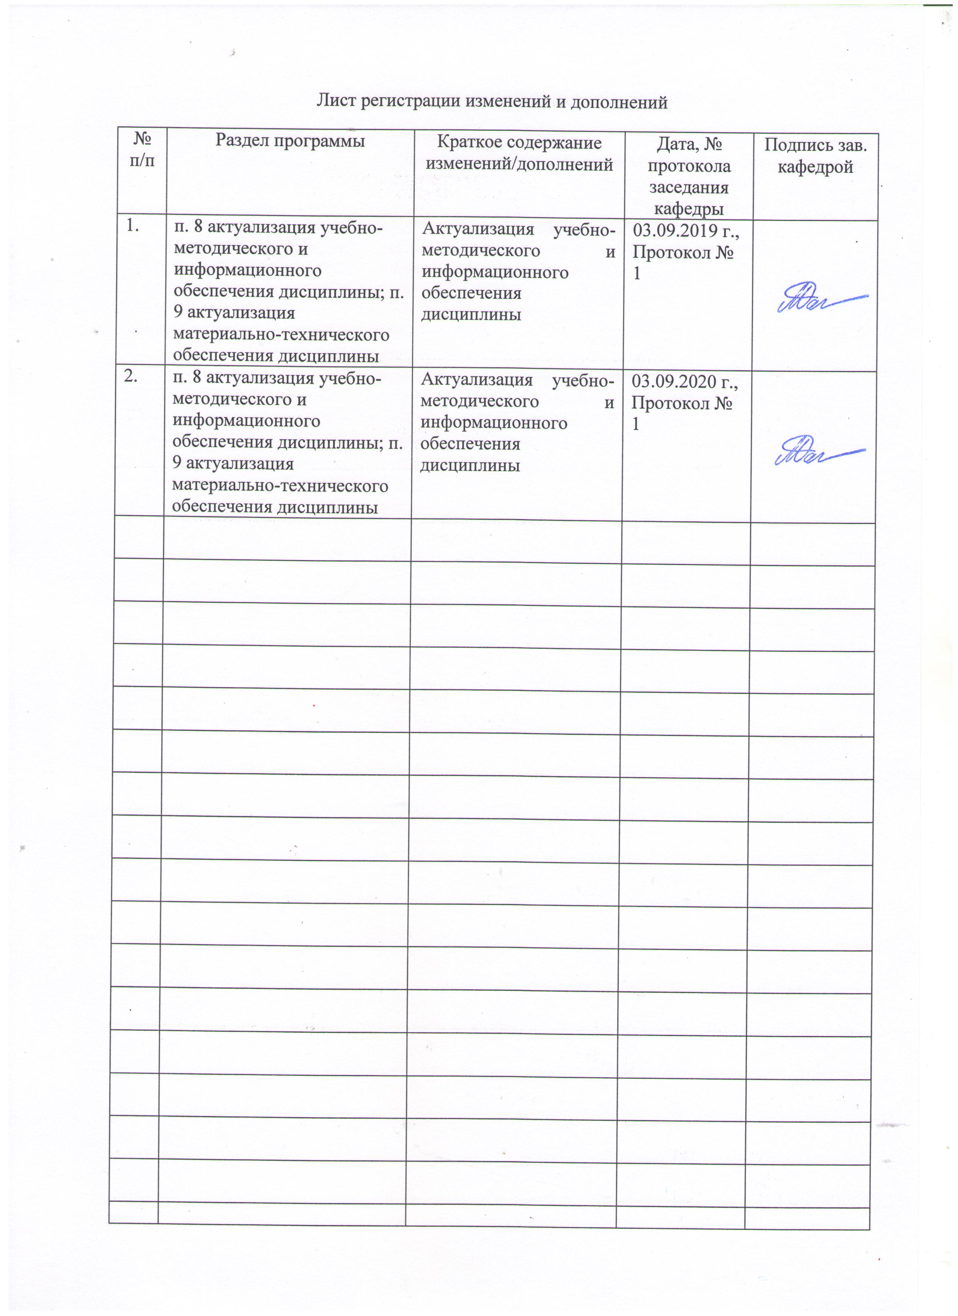

1.Цели освоения дисциплины
Цель курса: ознакомить студентов с основными этапами истории международных отношений в Новое и Новейшее время и оценить степень их влияния на мировую историю.

2. Место дисциплины в структуре образовательной программы подготовки бакалавра
Дисциплина «История международных отношений в новое и новейшее время» относится к дисциплинам по выбору вариативной части цикла дисциплин (Б1.В.22) образовательной программы по направлению подготовки 44.03.05 Педагогическое образование (профиль «История и обществознание»).
Для изучения дисциплины необходимы знания, умения и навыки, сформированные в результате изучения следующих дисциплин: «Археология и этнология», «Возрастная анатомия, физиология и гигиена», «Современная государственная образовательная политика», «История первобытного общества», «Вспомогательные исторические дисциплины», «Генеалогия», «История Древнего мира», «История средних веков», «Археология Урала и Поволжья», «История европейских народов в раннем железном веке», «Новая история», «История России до ХХ века», «Историческая география», «Правосознание и мировоззрение человека в средние века», «Методика преподавания исторических дисциплин», «Методика обучения и воспитания Истории», «История античного Боспора», «История эллинизма», «История южных и Западных славян», «История Восточной Европы в новое и новейшее время», «История стран Азии и Африки», «Учебная - археологическая практика».
Знания, умения и навыки, полученные при изучении данной дисциплины, будут необходимы для следующих дисциплин: «История зарубежной исторической науки», «История отечественной исторической науки», «Новейшая история», «Фалеристика», «История России XX века», «Производственная – преддипломная практика», «Подготовка к сдаче и сдача государственного экзамена», «Подготовка к процедуре защиты и процедура защиты выпускной квалификационной работы».

3. Компетенции обучающегося, формируемые в результате освоения
дисциплины, и планируемые результаты обучения

Структурный элемент  компетенции | Планируемые результаты обучения
ОК-2 способностью анализировать основные этапы и закономерности исторического развития для формирования гражданской позиции
Знать | основные этапы и закономерности развития международных отношений
Уметь | проводить анализ эволюции и развития международных отношений
Владеть | Научным аппаратом оценки развития международных отношений
ПК-1 готовностью реализовывать образовательные программы по учебному предмету в соответствии с требованиями образовательных стандартов
Знать | методику и технологию преподавания истории международных отношений; дискуссионные вопросы, историографию, источниковую базу истории международных отношений.
Уметь | разрабатывать технологические карты и конспекты занятий, связанные с внешне политикой государств;  работать с атласами и контурными картами по истории международных отношений.
Владеть | навыками реализации традиционных, инновационных технологий обучения и контроля усвоения материалов;  разнообразными способами проверки знаний учащихся.
ДПК-1 способностью к использованию специальных знаний, полученных в рамках направленности (профиля) образования, в профессиональной деятельности
Знать | исторические модели, основные концепции и ключевые события и процессы в рамках международных отношений;  понятийный аппарат и хронологический минимум дисциплины;  основные нормативные и организационные основы функционирования системы международных отношений.
Уметь | осуществлять поиск и анализ источников, связанных с историей международных отношений, анализировать документарную базу;  синтезировать знания из различных областей истории и применять полученные результаты для углубления знаний по истории международных отношений.
Владеть | навыками работы по использованию полученной информации по истории международных отношений в процессе аудиторной работы, при выполнении самостоятельной работы и/или исследований;  навыками применения современных технологий научного анализа, использования и обновления знаний по истории международных отношений.

4. Структура и содержание дисциплины
Общая трудоемкость дисциплины составляет 3 зачетных единицы – 108 академических часов, в том числе:
- контактная работа – 48,05 акад. часов;
– аудиторная работа – 45 акад. часов;
- внеаудиторная работа – 3,05 акад. часов;
– самостоятельная работа – 24,25 акад. часов;
- подготовка к экзамену – 35,7 акад. часов.

Раздел/ тема  дисциплины | Семестр | Аудиторная  контактная работа  (в акад. часах) |  |  | Самостоятельная работа (в акад. часах) | Вид самостоятельной  работы | Форма текущего контроля успеваемости и  промежуточной аттестации | Код и структурный  элемент компетенции
Раздел/ тема  дисциплины | Семестр | лекции | лаборат.  занятия | практич. занятия
Раздел 1. История международных отношений в Новое время (сер. ХVII - начало ХХ вв.) | 5
1.1. Введение в историю международных отношений. Основные модели международных отношений. | 57 | 11 |  |  |  | Анализ проблем развития международных отношений. | Устный опрос студентов. | ОК-2-зув  ПК-1- зув  ДПК-1-зув
1.2.Система международных отношений в XVII в. Внешняя политика государств во второй половине XVII в. | 57 | 21 |  | 22 | 2 | Подготовка к практическому занятию.  Задание по контурной карте. | Выступление на практическом занятии.  Сдача контурных карт. | ОК-2-зув  ПК-1- зув  ДПК-1-зув
1.3.Международные отношения в XVIII веке. | 57 | 21 |  | 22 | 2 | Подготовка к практическому занятию.  Подготовка к тесту по основным датам. | Выступление на практическом занятии.  Написание теста. | ОК-2-зув  ПК-1- зув  ДПК-1-зув
1.4. Наполеоновские войны в Европе. Дипломатия Священного союза. | 77 | 1 |  | 2 | 2 | Подготовка к практическому занятию.  Задание по контурной карте. | Выступление на практическом занятии.  Сдача контурных карт. | ОК-2-зув  ПК-1- зув  ДПК-3-зув
1.5. Международная обстановка во второй половине XIX века. Колониальный раздел мира. Формирование военных блоков. | 77 | 1 |  | 2/2 | 2 | Подготовка к практическому занятию.  Подготовка сравнительной таблицы по положению основных стран- колонизаторов. | Выступление на практическом занятии.  Выполнение и сдача таблиц. | ОК-2-зув  ПК-1- зув  ДПК-1-зув
1.6.Система международных отношений в начале ХХ века. Дипломатия в годы Первой мировой войны. | 77 | 1 |  | 2 | 2 | Подготовка к практическому занятию.  Задание по контурной карте.  Подготовка к тесту по разделу. | Выступление на практическом занятии.  Сдача контурных карт.  Написание теста. | ОК-2-зув  ПК-1- зув  ДПК-1-зув
Итого по разделу | 57 | 36 |  | 110/2 | 10
Раздел 2. История международных отношений в Новейшее время (1918 г. - начало ХХI вв.) | 2
2.1 Становление Версальско-Вашингтонской модели международных отношений. Международная ситуация в 1920-е гг. | 57 | 21 |  | 2 | 2 | Подготовка к практическому занятию.  Работа с текстами международных договоров. | Выступление на практическом занятии.  Анализ текстов договоров. | ОК-2-зув  ПК-1- зув  ДПК-1-зув
2.2 Международные отношения в 1930-е гг. Формирование блока агрессоров. Мир накануне Второй мировой войны. | 57 | 11 |  | 2/2 | 1 | Подготовка к практическому занятию. | Выступление на практическом занятии. | ОК-2-зув  ПК-1- зув  ДПК-1-зув
2.3 Дипломатическая обстановка в годы Второй мировой войны. | 57 | 2 |  | 22/2 | 2 | Подготовка к практическому занятию.  Задание по контурной карте. | Выступление на практическом занятии.  Выполнение задания по карте. | ОК-2-зув  ПК-1- зув  ДПК-1-зув
2.4 Формирование биполярной системы международных отношений. "Холодная война" и ее основные события в 1950-1960-е гг. | 57 | 1 |  | 22/2 | 2 | Подготовка к практическому занятию.  Организация дискуссии по вопросам "гонки вооружений". | Выступление на практическом занятии.  Дискуссия по проблемам вооружения ведущих держав. | ОК-2-зув  ПК-1- зув  ДПК-1-зув
2.5 Снижение международной напряженности в 1970-е гг. Периферийные государства мира в международных отношениях. Проблемы международных отношений в 1980-е гг. | 57 | 51 |  | 24 | 1 | Подготовка к практическому занятию.  Задание на сравнение прозападного и просоветского пути развития периферийных государств. | Выступление на практическом занятии.  Составление сравнительной таблицы по периферийным государствам. | ОК-2-зув  ПК-1- зув  ДПК-1-зув
2.6 Крушение СССР и разрушение биполярной системы. Новая модель однополярного мира. Международные отношения в 1990-е гг. | 57 | 21 |  | 4/2 | 1 | Подготовка к практическому занятию.  Задание по контурной карте "Поиск конфликтных зон". | Выступление на практическом занятии.  Сдача контурной карты. | ОК-2-зув  ПК-1- зув  ДПК-1-зув
2.7 Основные тенденции международных отношений в 2000-2010-е гг. | 57 | 24 |  | 4 | 5,25 | Подготовка к практическому занятию.  Подготовка к тестированию по разделу. | Выступление на практическом занятии.  Написание теста по второму разделу. | ОК-2-зув  ПК-1- зув  ДПК-1-зув
Итого по разделу | 77 | 9 |  | 20/8 | 14,25
Итого по дисциплине |  | 15 |  | 30/10 | 24,25 | Подготовка к экзамену | Экзамен (35,7 часа)

5. Образовательные и информационные технологии
Образовательные технологии – это целостная модель образовательного процесса, системно определяющая структуру и содержание деятельности обеих сторон этого процесса (преподавателя и студента), имеющая целью достижение планируемых результатов с поправкой на индивидуальные особенности его участников. Технологичность учебного процесса состоит в том, чтобы сделать учебный процесс полностью управляемым.
В ходе преподавания учебной дисциплины «История международных отношений в Новое и Новейшее время» для студентов, обучающихся по образовательной программе бакалавров педагогического образования (профиль «История») важно применять как стандартные, так и инновационные образовательные и информационные технологии, которые могут помочь не только усвоить необходимый материал, знания, приобрести необходимые умения и навыки, но и продолжить формирование необходимых компетенций для последующей профессиональной деятельности. В соответствии с требованиями ФГОС ВО с целью формирования и развития профессиональных навыков обучающихся, реализация компетентностного подхода предусматривает широкое использование в учебном процессе следующих образовательных технологий: научная дискуссия, научный доклад, тестовый контроль, составление схем, работа с контурными картами.
Применение традиционных и новых технологий позволит студентам, обучающимся на бакалавров педагогического образования качественнее и глубже усваивать материал и расширять границы своих профессиональных знаний, умений и навыков.
Для преподавания дисциплины «История международных отношений в Новое и Новейшее время» целесообразно применять следующие стандартные и инновационные образовательные и информационные технологии:
- Лекции (в монологической или диалогической форме) - систематическое, последовательное устное изложение преподавателем учебной информации, направленной на приобретение студентами новых знаний: в виде повествования (в т.ч., с элементами сюжетного рассказа), описания (сюжетного или аналитического), объяснения, характеристики;
- Семинарские занятия (в различных формах проведения), на которых обсуждаются основные проблемы истории международных отношений, и предполагается блок самостоятельной работы студентов по сбору необходимой информации из источников, монографий, соответствующих статей, обсуждение под руководством преподавателя предложенных вопросов; служат дополнением к лекционному курсу и посвящены более глубокому изучению отдельной темы;
- Наглядные методы обучения: анализ предложенных фильмов или кинопередач по соответствующей теме; презентации (в т.ч., представление студентами результатов самостоятельного исследования в форме мультимедиа-презентации) с активным использованием иллюстративного материала, схем, графиков, таблиц;
- Практические методы: составление блок-схем, разработка синхронистических, хронологических и сравнительных таблиц; выполнение заданий в контурной карте; изготовление иллюстративного материала по темам дисциплины.
- Тестирование (входящее, проверочное, итоговое), позволяющее осуществлять мониторинг усвоения дисциплины на разных этапах изучения.
- Деловые и ролевые игры, позволяющие осуществлять процесс обучения наиболее эффективно.
- Эвристический метод (эвристическая беседа, эвристический вызов «ЗХУ: знаем, хотим знать, узнали») – заключается в обучении приемам самостоятельного поиска ответов на поставленные вопросы (первоначально, - поставленные преподавателем, впоследствии – студент должен овладеть технологией самостоятельно ставить вопросы и самостоятельно искать ответ на них), что позволяет студентам не только оценить то, что они еще не знают, но желают узнать, но и найти наиболее эффективный способ решения проблемы. Применение эвристического метода на лекциях, семинарских занятиях или при выполнении самостоятельной работы позволяет студентам развивать и оценивать особенности своей логики; размышлять о предмете разговора и разбираться в нем; создавать и предлагать свои идеи, возникающие спонтанно или на основании услышанного на занятиях; помогает приходить к решению проблемы через собственную аргументацию; настраивает обучаемых на точность, ясность и релевантность своих высказываний. Эвристическая беседа помогает преподавателю оценить направление мыслей, базовые знания и степень усвоения материала студентами, позволяет понять, о чем думают и говорят обучаемые (в контексте данной темы), что они подразумевают, насколько это важно для них, как это соотносится с их убеждениями, как можно оценить их рассуждения с точки зрения истинности.

6. Учебно-методическое обеспечение самостоятельной работы студентов

По дисциплине «История международных отношений в новое и новейшее время» предусмотрена аудиторная и внеаудиторная самостоятельная работа обучающихся.
Самостоятельная работа студентов предполагает подготовку к практическим занятиям, самостоятельное изучение учебной и научной литературы, написание эссе по тематике практических занятий, выполнение тестовых заданий по некоторым темам курса, работу с контурными картами.
Самостоятельная работа студентов прежде всего направлена на формирование или закрепление навыков. При изучении дисциплины «История международных отношений в новое и новейшее время» студент должен владеть:
- приемами анализа исторических событий, явлений и процессов в их пространственно-временной характеристике;
- способами определения пространственных рамок исторических процессов и явлений;
- навыками работы с исторической картой и умением извлекать из нее максимум информации;
- представлениями об основных проблемах, направлениях, концепциях и теориях истории международных отношений;
у студента должны быть сформированы:
- представления о предмете, объекте, структуре истории международных отношений как научной и учебной дисциплины;
- базовый понятийный аппарат дисциплины на основе изучения ключевых событий и процессов истории международных отношений в новое и новейшее время.

Перечень тем для подготовки к практическим занятиям

Практическое занятие №1.
США в системе международных отношений в XVIII – XIX вв.
План:
1. Отношения американских колоний с внешним миром в период их борьбы за независимость.
2. Внешнеполитический курс США в конце XVIII – начале XIX вв.
3. Внешняя политика США в период Гражданской войны.

Основные термины и понятия: Комитет для секретной корреспонденции (1775-1777), Миссия Сайласа Дина, доктрина Монро, панамериканизм, американо-мексиканская война 1846-1848.

Рекомендации
Подготовку к первому вопросу следует начать с рассмотрения внешнеполитических шагов, предпринимаемых американскими штатами для обоснования своей независимости от Англии. Далее необходимо попытаться осмыслить степень заинтересованность европейских держав в существовании независимого американского государства, рассмотреть отношения США с Францией, Испанией, Российской империей в 1775 – 1783 гг., при этом ответить на вопросы в какой форме предоставлялась поддержка американским штатам, какова была реакция европейских держав на провозглашение независимости США. Во втором вопросе следует выделить основные направления внешней политики США, остановится на англо-американском договоре 1794 г., отношениях США с Францией во время Французской революции. Осветите отношения США с ближайшими соседями. Рассмотрите внешнеполитические доктрины США начала XIX в. Третий вопрос рекомендуется решать в форме таблицы, в которой необходимо сравнить направления, цели, результативность внешней политики Севера и Юга.

Литература
Основная литература:
1.Иванян Э. А. История США: Пособие для вузов. - М.: Дрофа, 2004. - 576 с.
2.История международных отношений: Т. 1: Учебник/ Под ред. А. В. Торкунова, М. М. Наринского. — М.: Аспект Пресс, 2012.
3.Печатнов В.О., Маныкин А.С. История внешней политики США. – М.: Международные отношения, 2012. – 672 с.
Дополнительная литература:
1.Миньяр-белоручев К.В. Непризнанные государства в системе международных отношений: опыт Северной Америки в XIX в // Власть. 2012. №5 С.166-169.
2.Короткова С.А. Американская «Мадам Тюссо» // Вестн. Том. гос. ун-та. 2015. №399 С.86-96.
3.Миронов В.В. Латиноамериканский вектор во внешней политике США: эволюция доктринальных установок и факторы формирования в современности // Вестник ОмГУ. 2012. №1 (63) С.79-86.
4.Шишков В.В. Доктринальные основы имперской политики сша // Социум и власть. 2013. №2 (40) С.55-59.
5.Миньяр-белоручев К.В. Становление и развитие региональной подсистемы международных отношений на политической карте Северной Америки в XIX в // Вестник ЮУрГУ. Серия: Социально-гуманитарные науки. 2013. №1 С.127-130.
6.Миньяр-белоручев К.В. Непризнанные государства в системе международных отношений: опыт Северной Америки в XIX в // Власть. 2012. №5 С.166-169.
7.Ратников А.А. Прокламация о нейтралитете ответ администрации Вашингтона на вызов французской революции // Вестник ВолГУ. Серия 4, История. Регионоведение. Международные отношения. 2012. №1 С.118-124.
8.Болховитинов H.Н. Россия открывает Америку. 1732 – 1799. – М.: Международные отношения, 1991. – 304 с.
9.Болховитинов Н.Н. Русско-американские отношения и продажа Аляски, 183 4 -1867. М.: Наука, 1990. -368 с.

Практическое занятие №2.
Наполеоновские войны и их влияние на систему международных отношений.

План:
- Приход Наполеона Бонапарта к власти во Франции и формирование внешнеполитической стратегии Франции.
- Наполеоновские войны в Европе. Антифранцузские коалиции и европейская дипломатия.
- Отечественная война 1812 года и освободительный поход русской армии.
- Венский конгресс и формирование новой системы международных отношений.

Основная литература:
- Безотносный В.М. Антинаполеоновские коалиции и их противник // Вопросы истории. - 2009.-№1.-С.125-136.
- Безотносный В.М. Внешнеполитический выбор России на геополитическом пространстве Европе в эпоху 1812 года // Отечественная история. – 2008. - №2.-С.63-79.
- Всемирная история. В 24 т.- Минск, 1997. – Т.16. – Гл.4 и 5. - С. 181-286.
- Новая история стран Европы и Америки. В 2-х т. / Под ред. Е.Е. Юровской, И.М. Кривогуза. – М., 2004. – Т.1.
- Тарле Е.В. Избранные сочинения в 4 томах. – Ростов-н/Дону, 1994. – Т.1.- С.33-388.
Дополнительная литература:
- Безотносный В.М. Как заставить трепетать Англию: Индийский поход Наполеона и Отечественная война 1812 года // История: прил. к газ. «Первое сентября». – 2006. – 16-30 апреля (№8). - С.14-23.
- Безотносный В.М. Эпоха двух императоров: Наполеон и Александр I // История: прил. к газ. «Первое сентября». – 2005. – Март (№6). - С.6-15.
- Будникова О.Е. Клеменс Меттерних на Венском конгрессе. 1815 г. // Вопросы истории. - 2007.-№6.-С.147-154.
- Вандаль А. Наполеон и Александр I. – Ростов-н/Дону, 1995. - Т. II. – С.81-134.
- Вдовин Н. Аустерлицкое сражение: шаг вперед, два шага вперед. // Исторический журнал. – 2005.- №11. – С.28-47.
- Сухоруков А.В. Трафальгарское сражение: 200 лет // Новая и новейшая история. – 2005. - №5. – С.229-235.
- Устрялов Н.Г. Русская история до 1855 года. В 2-х частях. – Петразаводск, 1997. – Ч.2.- Гл. 5. – С.706-817.
- Шистеров М.В. Русская кампания 1812 г. и геостратегия Наполеона // Уральский исторический вестник. – 2009. - №3 (24). – С. 12-18.

Практическое занятие №3.
Объединение Италии и Германии и последствия для системы международных отношений

План:
- Предпосылки объединения Италии и Германии в рамках европейской обстановки 1850-1860-х гг.
- Движение Рисорджименто в Италии. Граф Кавур и его политика в отношении объединения итальянских земель.
- Заключительный этап объединения Италии.
- Отто фон Бисмарк: политико-психологический портрет.
- Войны с Данией и Австрией как начальный этап объединения Германии.
- Франко-прусская война 1870-1871 гг. Создание Германского государства.

Основная литература:
- Виноградов В.Н. Мировая политика 60-80-х годов XIX века: События и люди. - Л.: ЛГУ, 1991. - С. 92-136.
- Галкин И.С. Создание Германской империи, 1815-1871 гг. - М., 1986.
- История дипломатии. - М., 1959. Т.2. - С. 477-481, 489-517.
- Новая история. Учебник пед. ин-тов / под ред. А.Л.Нарочницкого и др. Изд. 4-е. -М.: Просвещение, 1986. Т.2. 1871-1918 . - С. 292-309, 371-390, 480-496.
- Протопопов А.С., Козьменко В.М., Елманова Н.С. История международных отношений и внешней политики России. 1648-2000. – М., 2004. – С. 130-164.
- Сборник документов по истории нового времени стран Европы и Америки 91640-1870) / Сост. Е.Е. Юровская. - М., 1990. - С. 225-239.

Дополнительная литература:
- Бисмарк О. Мысли и воспоминания. - М., 2002.
- Германская история в новое и новейшее время в 2-х тт.- М., 1970. Т.1. -С. 212-256
- Ерусалимский А.С. Бисмарк: дипломатия и милитаризм. - М.: Наука, 1968.
- Нарочницкая Л.И. Россия и войны Пруссии за объединение Германии «сверху». - М., 1960.
- Палмер А. Бисмарк. - Смоленск: Русич, 1997.
- Чубинский В.В. Бисмарк. Политическая биография. – М., 1998.

Практическое занятие № 4.
Международные отношения в мире в конце ХIХ – начале ХХ вв.
План:
- Колониальный раздел мира в соглашениях великих держав.
- Тройственный союз и антирусская политика центральных держав.
- Создание военно-политических блоков в Европе в начале ХХ века.
- Предвоенные кризисы и накал дипломатической обстановки в 1910-е гг.

Литература:
- Россия и балканский кризис середины 1870–х гг. Предпосылки, ход и итоги русско–турецкой войны 1877–1878 гг. Режим доступа: https://studopedia.ru/3_155436_rossiya-i-balkanskiy-krizis-seredini-h-gg-predposilki-hod-i-itogi-russkoturetskoy-voyni--gg.html

- А. Горчаков и О. фон Бисмарк: казусы взаимоотношений. Режим доступа: https://knowledge.allbest.ru/history/3c0a65625b2ad68a4c43a99421216c27_2.html
- Образование Тройственного союза и Антанты. Режим доступа: http://helpiks.org/1-117589.html
- Дебидур А. Дипломатическая история Европы. 1814-1878. Т.2. – Ростов-на-Дону, 1995.

Практическое занятие №5.
Система международных отношений в 1920-е гг.
План:
- Основные особенности Версальской-Вашингтонской системы международных отношений. Расстановка сил на международной арене в первой половине 1920-х гг.
- Проблема экономического восстановления европейских стран. Участие США в решении этого вопроса.
- Политика «малой разрядки» в Европе. Пакт Бриана-Келлога.
- Колониальные изменения и проблемы периферийных регионов (Латинская Америка, Ближний Восток, Средняя Азия).

Литература:
- Системная история международных отношений в 4 т. 1918-1991/ Под ред. А.Д.Богатурова. – Т.1. 1918-1945. – М.: «Московский рабочий», 2000. - С.147-221.
- Сидоров А.Ю., Клейменова Н.Е. История международных отношений. 1918-1939. – М.: ЗАО Центрполиграф, 2008. – С.175-464.
- Протопопов А.М., Козьменко М.Е., Елманова Н.С. История международных отношений и внешней политики России (1648-2001). – М., 2001.
- История международных отношений: в 3 т.: Т. II: Межвоенный период и Вторая мировая война: учебник / [А. Ю. Борисов и др.]; под ред. А.В. Торкунова, М.М. Наринского. — 2-е изд., испр. — Москва: Аспект Пресс, 2018. — 496 с. - ISBN 978-5-7567-0869-1. - Текст: электронный. -Режим доступа: https://znanium.com/catalog/product/1038900

Практическое занятие № 6.
Система международных отношений в 1930-е гг.: от экономического до предвоенного кризиса.
План:
- «Великая депрессия» 1929-1933 гг. и ее влияние на положение мировых держав.
- Попытки формирования системы «коллективной безопасности».
- Складывание блока агрессоров и начало территориальных конфликтов в 1935-1937 гг.
- Распад версальского порядка и установление германской гегемонии в Европе (1937-1939 гг.).
- Ситуация в разных регионах мира накануне Второй мировой войны (Ближний и Средний Восток, Дальний Восток, Латинская Америка).

Литература:
1.Системная история международных отношений в 4 т. 1918-1991/ Под ред. А.Д. Богатурова. – Т.1. 1918-1945. – М.: «Московский рабочий», 2000. - С.141-205.
2.Сидоров А.Ю., Клейменова Н.Е. История международных отношений. 1918-1939. – М.: ЗАО Центрполиграф, 2008. – С.175-464.
3.Протопопов А.М., Козьменко М.Е., Елманова Н.С. История международных отношений и внешней политики России (1648-2001). – М., 2001.
4.История международных отношений: в 3 т.: Т. II : Межвоенный период и Вторая мировая война : учебник / [А. Ю. Борисов и др.] ; под ред. А.В. Торкунова, М.М. Наринского. — 2-е изд., испр. — Москва: Аспект Пресс, 2018. — 496 с. - ISBN 978-5-7567-0869-1. - Текст: электронный. -Режим доступа: https://znanium.com/catalog/product/1038900

Практическое занятие № 7.
Международные отношения после Второй мировой войны.
План:
- Послевоенное урегулирование и его проблемы.
- Первый период формирования биполярного мира (1947-1949).
- Оформление военно-политических блоков ОВД и НАТО.
- Конфликты биполярного мира. Конфронтация СССР и США в 1950-начале 1960-х гг.
Литература:
1.Системная история международных отношений в 4 т. 1918-1991/ Под ред. А.Д. Богатурова. – Т.2. 1945-2003. – М.: «Московский рабочий», 2000. - С.21-301.
2.Протопопов А.М., Козьменко М.Е., Елманова Н.С. История международных отношений и внешней политики России (1648-2001). – М., 2001.
3. Богатуров, А.Д. История международных отношений. 1945—2017: учеб. пособие для студентов вузов / А.Д. Богатуров, В.В. Аверков. — 2-е изд., испр. и доп. — Москва : Аспект Пресс, 2018. — 560 с. - ISBN 978-5-7567-0941-4. - Текст : электронный. - Режим доступа:
https://znanium.com/catalog/product/1038251.

Практическое занятие № 8.
Международные отношения в середине 1960-х – 1991 гг.
План:
- Политика «разрядки» и ее составляющие.
- Советско-американское сближение и меры по стабилизации системы международных отношений.
- Кризис политики «разрядки» и новый виток советско-американской конфронтации (1980-1985 гг.).
- Развал ОВД и крушение СССР. Окончание «холодной войны».

Литература:
1.Системная история международных отношений в 4 т. 1918-1991/ Под ред. А.Д.Богатурова. – Т.2. 1945-2003. – М.: «Московский рабочий», 2000. - С.302-556.
2.Протопопов А.М., Козьменко М.Е., Елманова Н.С. История международных отношений и внешней политики России (1648-2001). – М., 2001.
3.История международных отношений: учебник и практикум для вузов / Н.А. Власов и др.; под ред. Н.А. Власова. - Москва: Издательство Юрайт, 2020. - 316 с. - Режим доступа: https://urait.ru/viewer/istoriya-mezhdunarodnyh-otnosheniy-450617#page/2.
4. Богатуров, А.Д. История международных отношений. 1945—2017: учеб. пособие для студентов вузов / А.Д. Богатуров, В.В. Аверков. — 2-е изд., испр. и доп. — Москва : Аспект Пресс, 2018. — 560 с. - ISBN 978-5-7567-0941-4. - Текст : электронный. - Режим доступа:
https://znanium.com/catalog/product/1038251.

7. Оценочные средства для проведения текущего контроля по дисциплине.

Промежуточная аттестация по дисциплине «История международных отношений в новое и новейшее время» в 7 семестре проводится в форме экзамена.

а) Планируемые результаты обучения и оценочные средства для проведения промежуточной аттестации:

Структурный элемент компетенции | Планируемые результаты обучения | Оценочные средства
ОК-2 способностью анализировать основные этапы и закономерности исторического развития для формирования гражданской позиции
Знать | основные этапы и закономерности развития международных отношений | Вопросы к экзамену по дисциплине «История международных отношений в новое и новейшее время»  - 1.Система международных отношений как объект изучения. Основные модели международных отношений.  - 2.Основные черты международных отношений к началу Нового времени. Вестфальская модель взаимодействия.  - 3.Международные отношения в Европе середины XVII - начала XVIII вв. Внешний курс Людовика ХIV и господство Франции.  - 4.Международные отношения в XVIII в. Войны за наследство. Соперничество Англии и Франции. Возвышение Пруссии.  - 5.Образование США и его значение для системы международных отношений.  - 6.Место России в международных отношениях XVIII века. Северная война. Зарождение «Восточного вопроса».  - 7.Европейская дипломатия конца XVIII века. Французская революция. Разделы Польши.  - 8. Наполеоновские войны в Европе. Отечественная война 1812 г. Венский конгресс.  - 9.Дипломатия Священного союза и ее результаты (1815-1830).  - 10.Международные отношения в эпоху революций (1830-1848 гг.). Крымская война.  - 11.Международные отношения в 50-60-е гг. ХIX века.  - 12.Гражданская война в США и позиции европейских держав.  - 13.Объединение Германии и Италии как тенденция международных отношений. Политика Отто фон Бисмарка. Франко-прусская война.  - 14.Международные отношения в 70-90-е гг. ХIX века. Создание военно-политических союзов. Восточный кризис 1870-х гг.  - 15.Колониальный раздел мира в конце ХIX - начале ХХ вв.
Уметь | проводить анализ эволюции и развития международных отношений | Примеры тестовых заданий по курсу:  1. Государство становится главной формой политической организации общества после:  A) Вестфальского мирного договора; B) Венского конгресса;  С) Французской буржуазной революции; D) 1-ой мировой войны.  2. Причины Тридцатилетней войны:  A) желание Фердинанда II подчинить Германию Священной Римской империи;  B) борьба католической церкви с протестантизмом;  С) претензии Франции на земли немецких князей;  D) территориальные претензии Германии в южной части Европы.  3. Основные направления внешней политики Франции в период правления Людовика XIV:  A) борьба со Швецией за господство на Балтике; B) присоединение рейнских земель;  С) ослабление экономической мощи Голландии;  D) Заключение союза с Англией против Вильгельма Оранского.  4.Каков характер войны за испанское наследство?  A) династическая война; B) национально-освободительная война;  С) захватническая война; D) война за установление гегемонии в Европе.  5. Поводом к войне за австрийское наследство стало соперничество монархов Фридриха II и:  A) Фридриха III; B) Марии-Терезии; С) Леопольда I; D) Людовика XV.
Владеть | Научным аппаратом оценки развития международных отношений | Примерный перечень контрольных работ по курсу:  1. Системы международных отношений и их характерные черты.  2. Общие и особенные черты международных отношений периода нового времени.  3.Начало соперничества Англии и Франции в ХVIII веке.  4. Австро-прусское соперничество в Европе.  5. Россия в международных отношениях ХVIII века.  6. «Восточный вопрос» и европейская дипломатия.  7. Внешняя политика США  7. Внешняя политика США в конце XVIII – начале XIX вв.  8. Международные отношения в Индии и на Среднем Востоке в первой половине XIX в.  Международ  9. Дальний Восток в системе международных отношений в первой половине ХIХ века.  10. Процесс объединения европейских государств (Германия, Австрия).  11. Создание воен  11. Балканский кризис последней трети XIX в. Национально-освободительные движения славянских народов.  12. Колониальный раздел мира и становление глобальной системы международных отношений.  13. Усиление англо-германских противоречий в конце XIX в. – начале XX в.  14. Дипломатическая борьба в годы Первой мировой войны.
ПК-1 готовностью реализовывать образовательные программы по учебному предмету в соответствии с требованиями образовательных стандартов
Знать | основные компоненты образовательной системы, требования государственных образовательных стандартов к преподаванию исторических дисциплин, методы и приёмы формы, типы, структуру занятий по истории;  методику и технологию преподавания истории международных отношений; дискуссионные вопросы, историографию, источниковую базу истории международных отношений. | Вопросы к экзамену по дисциплине «История международных отношений в новое и новейшее время»  - Образование противоборствующих блоков в конце ХIX - начале ХХ вв. Балканский кризис.  - Дипломатическая борьба в годы Первой мировой войны. Россия в военных кампаниях 1914-1917 гг.  - Проблема послевоенного урегулирования. Становление Версальско-Вашингтонской системы отношений.  - Международные отношения в 1920-е гг. Борьба Германии и СССР за включение в международную систему.  - «Великая депрессия» 1929-1933 гг. Становление тоталитарных моделей развития.  - Международные отношения во второй половине 1930-х гг. Формирование оси агрессоров Рим-Берлин-Токио.  - Дипломатия агрессоров и действия антигитлеровской коалиции в годы Второй мировой войны.  - Потсдамская мирная конференция. Становление биполярной модели международных отношений.  - «Холодная война» и гонка вооружений. Нарастание кризиса в советско-американских отношениях конца 1950 – начала 1960-х гг. Карибский кризис.  - Период конфронтационной стабильности середины 1960 - начала 1970-х гг. Договоры о контроле над стратегическими вооружениями.  - Политика «разрядки» в отношениях между СССР и США. Нефтяные кризисы 1970-х гг.  - Новый виток гонки вооружений в 1980-е гг. Экономическое истощение СССР.  - «Доктрина невмешательства» М.С. Горбачева. Распад ОВД. Крушение биполярной системы.  - Мир в 1990-е гг. Формирование однополярной модели международных отношений.  - Основные проблемы международных отношений в 2000-2010- е гг.
Уметь | разрабатывать технологические карты и конспекты занятий, связанные с внешней политикой государств;  подбирать и анализировать разнообразный методический, учебный и наглядный материал для подготовки к занятиям;  работать с атласами и контурными картами по истории международных отношений. | Задание 1. Практическое задание по карте.  Студент выполняет практические задания, используя контурные карты и атласы по истории Нового и Новейшего времени.  - Указать расстановку международных сил в Европе в середине 17 века.  - Отметить точки опоры Наполеона Бонапарта и основные очаги сопротивления.  - Показать колониальный раздел мира в конце 19 века.  - Выявить основные очаги противоборства в мире накануне Второй мировой войны.  - Продемонстрировать центры региональной силы в международных отношениях 1990-2000-х гг.  Задание 2. Великие державы и периоды их могущества.  Составить сравнительную таблицу, в которой указать великие державы (по степени их влияния на системы международных отношений) и периоды их тотального или коллегиального могущества в мире.
Владеть | навыками реализации традиционных, инновационных технологий обучения и контроля усвоения материалов;  разнообразными способами проверки знаний учащихся. | Задание. Подготовка и проведение круглого стола по теме «Гонка вооружений».  Разделение студентов на мини-группы по 3-4 человека.  Закрепление периода гонки вооружений за каждой группой.  Детальный разбор ситуации в каждом временном отрезке.  Организация переговорного процесса между СССР и США (моделирование ситуации).
ДПК-1 способностью к использованию специальных знаний, полученных в рамках направленности (профиля) образования, в профессиональной деятельности
Знать | исторические модели, основные концепции и ключевые события и процессы в рамках международных отношений;  понятийный аппарат и хронологический минимум дисциплины;  основные нормативные и организационные основы функционирования системы международных отношений. | Задание 1. Тест для текущего контроля.  Тест для текущего контроля  1. “Стремление сохранить исторически сложившееся соотношение сил между государствами при захватах, осуществляемых сильной державой” – данное положение характерно для…  A) Принципа естественных границ;  B) Принципа государственного интереса;  С) Принципа невмешательства во внутренние дела;  D) Политического равновесия.  2. Государство становится главной формой политической организации общества после:  A) Вестфальского мирного договора; B) Венского конгресса;  С) Французской буржуазной революции; D) 1-ой мировой войны.  3. Основные направления внешней политики Франции в период правления Людовика XIV:  A) Присоединение рейнских земель;  B) Ослабление экономической мощи Голландии;  С) Захват Бельгии;  D) Заключение союза с Англией против Вильгельма Оранского.  4. Причиной войны за польское наследство стало:  A) Соперничество России и Франции за политическое влияние в Восточной Европе;  B) Династические притязания Станислава Лещинского и Августа Саксонского;  С) Соперничество России и Австрии за политическое преобладание в Восточной Европе;  D) Стремление Австрии, России и Пруссии к разделу Польши и ликвидации польской государственности.  5. Каковы результаты созыва Утрехтского конгресса в 1712 г.  A) Подписание Утрехтского и Раштадского мирных договоров;  B) Подписание мирного договора между Францией и Испанией;  С) Закрепление прав Бурбонской династии на испанский престол;  D) Передача Неаполитанского королевства под власть Габсбургов.  6.Хронологические рамки войны за испанское наследство:  A) 1698-1700 гг.; B) 1701-1714 гг.; С) 1680-1685 гг.; D) 1701-1710 гг.  7. Союзником Австрии в Семилетней войне была:  A) Франция; B) Пруссия; C) Англия; D) Голландия.  8. Ход и итоги войны за австрийское наследство, Семилетней войны и войны за независимость Североамериканских Штатов:  A) Активизировали англо-французское соперничество в Индии;  B) Ослабили англо-французское соперничество в Индии;  С) Привели к увеличению английского влияния в Индии;  D) Окончательно закрепили господство Англии в Индии.  9. Первый официальный посол США –  A) Дж. Вашингтон; B) Б.Франклин; С) А.Линкольн; D) Сайлас Дин.  10. Какое государство первым признало независимость США?  A) Германия; B) Россия; С) Франция; D) Англия.
Уметь | осуществлять поиск и анализ источников, связанных с историей международных отношений, анализировать документарную базу;  синтезировать знания из различных областей истории и применять полученные результаты для углубления знаний по истории международных отношений. | Задание. Работа с текстами международных договоров и пактов.  Необходимо выбрать 2-3 основополагающих документа по конкретной теме и провести их всесторонний анализ. При этом студенты должны быть разделены на мини-группы, каждая из которых задает вопросы (оппонирует) другим. Тем самым, выстраивается конструктивная дискуссия, в которой преподаватель выполняет роль третейского судьи.
Владеть | навыками работы по использованию полученной информации по истории международных отношений в процессе аудиторной работы, при выполнении самостоятельной работы и/или исследований;  навыками применения современных технологий научного анализа, использования и обновления знаний по истории международных отношений. | Задание. Составить схему трансформации моделей международных отношений (Вестфальская, Венская, Версальско-Вашингтонская и т.д.) с указанием лидеров каждого периода и их роли в мировом масштабе. Опираясь на современные источники, попытаться сделать прогноз относительно новой корректировки модели международных отношений в ближайшем будущем.

б) Порядок проведения промежуточной аттестации, показатели и критерии оценивания:
Промежуточная аттестация по дисциплине «История международных отношений в новое и новейшее время» проводится в форме экзамена.
В течение семестра преподаватель ведет рейтинг студентов по дисциплине, учитывающий посещение занятий, работу на практических занятиях, выполнение тестовых и контрольных заданий, в том числе – по контурной карте. По итогам рейтинга обучающийся может получить автоматом оценку «отлично» - 85% возможных баллов и «хорошо» - 75%. Остальные обучающиеся сдают экзамен по билетам.

Критерии оценки знаний и умений студентов на экзамене по дисциплине:
– на оценку «отлично» (5 баллов) – обучающийся демонстрирует высокий уровень сформированности компетенций, всестороннее, систематическое и глубокое знание учебного материала, свободно выполняет практические задания, свободно оперирует знаниями, умениями, применяет их в ситуациях повышенной сложности.
– на оценку «хорошо» (4 балла) – обучающийся демонстрирует средний уровень сформированности компетенций: основные знания, умения освоены, но допускаются незначительные ошибки, неточности, затруднения при аналитических операциях, переносе знаний и умений на новые, нестандартные ситуации.
– на оценку «удовлетворительно» (3 балла) – обучающийся демонстрирует пороговый уровень сформированности компетенций: в ходе контрольных мероприятий допускаются ошибки, проявляется отсутствие отдельных знаний, умений, навыков, обучающийся испытывает значительные затруднения при оперировании знаниями и умениями при их переносе на новые ситуации.
– на оценку «неудовлетворительно» (2 балла) – обучающийся не может показать знания на уровне воспроизведения и объяснения информации, допускает существенные ошибки, не может показать интеллектуальные навыки решения простых задач.
8 Учебно-методическое и информационное обеспечение дисциплины (модуля)

а) Основная литература:
- Богатуров, А.Д. История международных отношений. 1945—2017: учеб. пособие для студентов вузов / А.Д. Богатуров, В.В. Аверков. — 2-е изд., испр. и доп. — Москва: Аспект Пресс, 2018. — 560 с. - ISBN 978-5-7567-0941-4. - Текст: электронный. - Режим доступа: https://znanium.com/catalog/product/1038251(дата обращения: 02.09.2020).
- История международных отношений в Новое и Новейшее время. Ч. 1: учебное пособие [для вузов] / составитель: И. О. Колдомасов ; Магнитогорский гос. технический ун-т им. Г. И. Носова. - Магнитогорск: МГТУ им. Г. И. Носова, 2019. - 1 CD-ROM. - ISBN 978-5-9967-1484-1. - Загл. с титул. экрана. - Режим доступа: https://magtu.informsystema.ru/uploader/fileUpload?name=3936.pdf&show=dcatalogues/1/1530509/3936.pdf&view=true(дата обращения: 02.09.2020). - Макрообъект. - Текст: электронный.

б) Дополнительная литература:
1.История международных отношений: в 3 т.: Т. II: Межвоенный период и Вторая мировая война: учебник / [А. Ю. Борисов и др.] ; под ред. А.В. Торкунова, М.М. Наринского. — 2-е изд., испр. — Москва: Аспект Пресс, 2018. — 496 с. - ISBN 978-5-7567-0869-1. - Текст: электронный. -Режим доступа: https://znanium.com/catalog/product/1038900(дата обращения: 02.09.2020).
2. Ревякин, А. В. История международных отношений: в 3 т.: Т. I: От Вестфальского мира до окончания Первой мировой войны: учебник / А.В. Ревякин, Н.Ю. Васильева; под ред. А.В. Торкунова, М.М. Наринского. — 3-е изд., испр. — Москва: Аспект Пресс, 2018. - 400 с.- ISBN 978-5-7567-0868-4. - Текст: электронный. - Режим доступа: https://znanium.com/catalog/product/1038902 (дата обращения: 02.09.2020).
3. История международных отношений: учебник и практикум для вузов / Н.А. Власов и др.; под ред. Н.А. Власова. - Москва: Издательство Юрайт, 2020. - 316 с. - Режим доступа: https://urait.ru/viewer/istoriya-mezhdunarodnyh-otnosheniy-450617#page/2.
4. Пономаренко, Л.В. История международных отношений: учебное пособие для вузов / Л.В. Пономаренко, О.С. Чикризова. - Москва: Издательство Юрайт, 2020. - Режим доступа: https://urait.ru/viewer/istoriya-mezhdunarodnyh-otnosheniy-453721#page/2

в) Методические указания:
История международных отношений в Новое и Новейшее время. Ч. 1: учебное пособие [для вузов] / составитель: И. О. Колдомасов; Магнитогорский гос. технический ун-т им. Г. И. Носова. - Магнитогорск: МГТУ им. Г. И. Носова, 2019. - 1 CD-ROM. - ISBN 978-5-9967-1484-1. - Загл. с титул. экрана. - Режим доступа: https://magtu.informsystema.ru/uploader/fileUpload?name=3936.pdf&show=dcatalogues/1/1530509/3936.pdf&view=true(дата обращения: 02.09.2020). - Макрообъект. - Текст: электронный.

г) Программное обеспечение и Интернет-ресурсы:
Программное обеспечение
 | Наименование ПО | № договора | Срок действия лицензии
 | MS Windows 7 Professional(для классов) | Д-1227-18 от 08.10.2018 | 11.10.2021
 | MS Office 2007 Professional | № 135 от 17.09.2007 | бессрочно
 | 7Zip | свободно распространяемое ПО | бессрочно
 | FAR Manager | свободно распространяемое ПО | бессрочно
Профессиональные базы данных и информационные справочные системы
 | Название курса |  | Ссылка
 | Информационная система - Единое окно доступа к информационным ресурсам |  | URL: http://window.edu.ru/
 | Поисковая система Академия Google (Google Scholar) |  | URL: https://scholar.google.ru/
 | Национальная информационно-аналитическая система – Российский индекс научного цитирования (РИНЦ) |  | URL: https://elibrary.ru/project_risc.asp
 | Российская Государственная библиотека. Каталоги |  | https://www.rsl.ru/ru/4readers/catalogues/
 | Международная наукометрическая реферативная и полнотекстовая база данных научных изданий «Web of science» |  | http://webofscience.com
 | Международная реферативная и полнотекстовая справочная база данных научных изданий «Scopus» |  | http://scopus.com
 | Электронная база периодических изданий East View Information Services, ООО «ИВИС» |  | https://dlib.eastview.com/

9 Материально-техническое обеспечение дисциплины
Материально-техническое обеспечение дисциплины включает:
Тип и название аудитории | Оснащение аудитории
Учебные аудитории для проведения занятий лекционного типа | Доска, мультимедийные средства хранения, передачи и представления информации.
Учебные аудитории для проведения практических занятий, групповых и индивидуальных консультаций, текущего контроля и промежуточной аттестации | Доска, мультимедийный проектор, экран
Помещения для самостоятельной работы обучающихся | Персональные компьютеры с пакетом MS Office, выходом в Интернет и с доступом в электронную информационно-образовательную среду университета
Помещение для хранения и профилактического обслуживания учебного оборудования | Шкафы для хранения учебно-методической документации, учебного оборудования и учебно-наглядных пособий.

